**5-ci sinif mövzuları**

1. **Rəqəm** və **Natural ədəd** nədir? Onların əlaqəsi, oxşar və fərqli cəhətləri nədir?
2. Rəqəm və ədəd çoxluğunu birləşdirdikdə və kəsişdirdikdə nə alınır?
3. 0 ədəddirmi? Izah edin
4. **Say sistemləri** nədir və hansı növ say sistemləri var?
5. **Mövqeli və mövqesiz say sistemləri** arasında fərq nədir? Niyə belə adlandırılıblar?
6. Roma rəqəmlərinin hamısını sadalayın və yazın
7. Roma rəqəmlərinin yazılışında hansı məhdudiyyətlər var?
8. **Mərtəbə və sinif** nədir? Mərtəbə olan yerdə sinif anlayışı niyə var?
9. **Bərabərsizlik** nəyə xidmət edir? Nəyə görə var?
10. **İkiqat bərabərsizlik** nədir və necə oxunur?
11. Rəqəm sayı eyni və müxtəlif olan ədədlər necə **müqayisə** olunur?
12. **Ədədi ifadə** nədir?
13. **Hərfi ifadə** nədir və onun ədədi ifadədən fərqi nədir?
14. Hərfi ifadənin riyaziyyatda önəmi nədir? Nəyə görə var?
15. **Kəmiyyət vahidləri**ni(kütlə, uzunluq və zaman) sayın
16. Riyaziyyatda **nöqtə** anlayışı niyə görə var? nə işə yarayır?
17. **Parça və şüa** nədir? Bunların bilməyin önəmi nədir?
18. **Müstəvi, şkala və ədəd oxu** anlayışlarını izah edin
19. **Çoxluq** nədir?
20. **Çoxluqlar nəzəriyyəsi**nin təməlini hansı qaydalar təşkil edir?
21. Çoxluqları nəyə görə öyrənirik? Bu mövzunun real həyatda önəmi nədir?
22. Çoxluqlarda necə yazılır? **Element**in çoxluğa daxil olub-olmaması necə göstərilir?
23. 62-63 və 60-67 arası ədədlər çoxluğunu təsvir edin
24. **Boş, sonlu və sonsuz çoxluqlar** anlayışını izah edin
25. **Alt çoxluq** və bərabər çoxluqlar nədir?
26. Sübut edinki çoxluqlarda təkrarlanma olmamalıdır.
27. **Çoxluqların birləşməsi** nədir? Çoxluqlar niyə birləşdirilir? Çoxluqların birləşməsinin hansı qanunları var?
28. Çoxluğun özü ilə və boş çoxluqla birləşməsi nəyə bərabərdir?
29. **Çoxluqların kəsişməsi** nədir? Çoxluqlar nəyə görə kəsişdirilir? Çoxluqların kəsişməsinin hansı qanunları var?
30. İki sonlu çoxluğun birləşməsinin elementləri sayı nə deməkdir? Necə hesablanır? Real həyatdə nəyə xidmət edir?
31. **Toplama** əməliyyatı nəyə görə var? Hansı prosesi təkmilləşdirmək üçün yaradılıb?
32. Toplamanın yerdəyişmə və qruplaşdırma qanunu
33. **Tənlik** anlayışı nəyə görə var? Niyə belə bir bəhs öyrədilir?
34. Məchul azalan, çıxılan, toplanan, vuruq*, bölünən* və bölənin* tapılma qaydalarını deyin
35. Tənlikdə çıxma (azalan, çıxılan) və bölmə( bölünən ,bölən) zamanı 2 anlayış olduğu halda, vurma (məchul vuruq) və toplamada (məchul toplanan) niyə cəmi bir anlayış var?
36. Toplama nədən formalaşıb? Niyə toplama yaranıb?
37. Toplama olan yerdə vurmaya nə ehtiyac var?
38. Toplama və vurma əməllərinin ortaq və fərqli cəhətləri nədir?
39. **Vurmanın** yerdəyişmə, qruplaşdırma və paylama qanunları
40. İstənilən toplamanı vurma, istənilən vurmanı toplama ilə əvəzləmək olarmı? Niyə?
41. Vurma və **çıxma** öz kökünü haradan alır? Onları birləşdirən nədir?
42. Ortaq vuruq niyə mötərizə xaricinə çıxarılırki? Bunun əhəmiyyəti nədir?
43. **Qismət**in əsas xassəsi . Niyə görə bu mövzu öyrənilir?
44. **Qalıqlı bölmə** və onun hesablanma düsturu
45. Niyə görə **ədədin bölənləri** movzusunu öyrənirsiniz? Ədədi bölənləri nədir?
46. Niyə görə **ədədin bölünənləri** mövzusunu öyrənirsiniz? Ədədin bölünənləri nədir?
47. 0, 2, 3, 4, 5, 6, 8, 9, 15, 18, 25, 50-yə **bölünmə əlamətləri**. Bunları bilməyin önəmi nədir?
48. **Əməllər** hansı ardıcıllıqla yerinə yetirilir?
49. **Bucaq** nədir? Necə oxunur? Bucağın hansı növləri var? Dərəcə ölçüləri nədir?
50. Bucaq anlayışınə bilmək sənə nə qazandırır? Niyə belə bir şeyi öyrənirsən?
51. **Üçbucaq** nədir? Onun perimetri necə hesablanır?
52. Üçbucağın tərəfinə və bucağına görə hansı növləri var?
53. **Ədədin kvadratı və kubu** anlayışları niyə görə var? Nə deməkdir?
54. **Gedilən yol**un hesablanması
55. **Dördbucaqlı** nədir? Hansı formaları var və perimetri necə hesablanır?
56. Düzbucaqlının sahə və perimetri necə hesablanır?
57. **Kvadrat**ın sahəsi və perimetri necə hesablanır?
58. Nəyə görə kvadrat, **düzbucaqlı**, üçbucaqlı kimi məfhumları öyrənirik? Bunların real həyatda əhəmiyyəti nədir?
59. Nəyə görə **kəsr** anlayışı var? Kəsrin sürət və məxrəci nəyi ifadə edir?
60. Məxrəcləri **bərabər kəsrlər**in toplanması və çıxılması . Niyə məhz bu yolla hesablanır?
61. **Düzgün və düzgün olmayan kəsrlər** nələrdir?
62. **Qarışıq ədəd** nədir və onların toplanması və çıxılması necə yerinə yetirilir? Niyə məhz bu cür yerinə yetirilir?
63. **Onluq kəsr**lər necə yuvarlaqlaşdırılır? Niyə yuvarlaqlaşdırma anlayışı var?
64. **Ədədi orta** anlayışı nədir, niyə görə ədədi orta məhz həmin düsturla hesablanır?
65. **Faiz** nədir? Niyə ədədin faizi məhz o formada tapılır?
66. **Düzbucaqlı parallelepiped** nədir? Neçə üzü, neçə müxtəlif üzü, neçə təpəsi və neçə tili var?
67. Düzbucaqlı Paralelepipedin səthinin və müxtəlif səthlərinin sahəsi necə hesablanır?
68. **Kub**un səthinin sahəsi
69. **Düzbucaqlı paralelepipedin və kubun həcmləri** necə hesablanır?
70. **Həcm və kvadrat** anlayışları arasında fərq nədir?
71. Niyə ədəddən ədədi çıxdıqda 0, ədədi ədədə böldükdə 1 alınır ? Düşünərək izah edin

**6-cı sinif mövzuları**

1. **Sadə və mürəkkəb ədəd**lər nədir? Bunları öyrənməkdə məqsəd nədir?
2. Niyə ədədi **sadə vuruqlar**a ayırmağa ehtiyac duyulur? Real həyatda bunun əhəmiyyəti nədir?
3. Ədədin neçə müxtəlif sadə vuruğu olduğu necə tapılır?
4. Ədədin bölənləri və sadə vuruqlara ayrılması anlayışlarını birləşdirən nədir?
5. **ƏBOB** nədir? Həyatdaki praktiki əhəmiyyəti nədir?
6. ƏBOBun tapılmasının hansı yolları var?
7. ƏBOBun tapılması və çoxluq anlayışlarını əlaqələndirin
8. ƏBOB(24,36) ƏBOB(4,5) və ƏBOB(12,24)
9. **ƏKOB** nədir? Həyatdakı praktiki əhəmiyyəti nədir?
10. ƏKOB(4,6) ƏKOB(4,5) və ƏKOB(12,24)
11. **Qarşılıqlı sadə ədədlər** üçün ƏKOB və ƏBOB anlayışlarını izah edin
12. ƏKOB və ƏBOB arasındakı əlaqəni dərk edərək ƏKOB2 və ƏBOB2 anlayışlarını verin
13. **Kəsrin əsas xassəsi**nin önəmi nədir?
14. **Məxrəcləri müxtəlif olan kəsrlər** necə müqayisə olunur? Niyə məhz o cür müqayisə olunur?
15. Məxrəcləri müxtəlif olan kəsrlərin toplanması və çıxılması qaydasını izah edin
16. Qarışıq ədədlərin toplanması və çıxılması qaydasını izah edin
17. Qarışıq ədədlərin vurulması və bölünməsi qaydasını izah edin
18. Niyə qarışıq ədədlərin vurulması və toplanması qaydası fərqlidir?
19. **Ədədin tərsi** anlayışı. Niyə bunu öyrənirsən?
20. **Ədədin hissəsi** necə tapılır? Niyə məhz o yolla tapılır?
21. Kəsrlər bölünən zaman niyə ikinci kəsr tərsinə çevrilir?
22. **Hissəsinə görə ədəd** necə və niyə o yolla tapılır?
23. **Saf dövrü onluq kəsr** nədir və adi kəsrə necə çevrilir?
24. **Qarışıq dövrü onluq kəsr** nədir və adi kəsrə necə çevrilir?
25. Hansı kəsr **sonlu onluq kəsr** olacaq?
26. **Nisbət** nədir? Nəyə lazımdır?
27. **Tənasüb** nədir? Niyə qurulur?
28. Tənasübün kənar və orta hədləri anlayışı
29. **Düz mütənasib kəmiyyət** nədir , düsturu və qrafiki
30. **Tərs mütənasib kəmiyyət** nədir , düsturu və qrafiki
31. Ədədin verilmiş hissələrlə mütənasib hissələrə bölünməsi
32. Ədədin verilmiş hissələrlə tərs mütənasib hissələrə bölünməsi
33. **Miqyas** nədir və nəyə görə var?
34. **Faiz** nədir? Ədədin faizi necə tapılır?
35. Ədədin faizi niyə bu yolla tapılır?
36. Faizinə görə ədədin tapılması.
37. Faizinə görə ədəd niyə bu yolla tapılır?
38. **Sadə faiz artımı** düsturu və praktiki əhəmiyyəti
39. **Mürəkkəb faix artımı** düsturu və əhəmiyyəti
40. Natural ədədlərin əksi. **Mənfi ədədlər**
41. **Əks və tərs ədəd** anlayışlarını müqayisəli şəkildə izah edin
42. **Tam** **ədədlər** nədir?
43. **Rasional** **ədədlər** nədir?
44. İki çoxluq bir-birindən necə fərqləndirilir? Bunu bilməyin əhəmiyyəti nədir?
45. **Modul** anlayışı nədir? Niyə müxtəlif işarəli ədədlərin modulları eynidir?
46. İki mənfi ədədin toplanması və çıxılması
47. İki müxtəlif işarəli ədədlərin toplanması və çıxılması
48. **Cəbri cəm** nədir? Niyə belə adlanır?
49. Sayma, toplama, vurma, çıxma, bölmə, qüvvətə yüksəltmə (burada kvadrat ) əməlləri arasındakı əlaqəni izah edin
50. Rasional ədədlərdə mötərizə necə açılır?
51. **Dekart kordinat sistemi** nədir? x və y oxları
52. Kordinat sistemi niyə qurulur? Bunun əhəmiyyəti nədir?
53. **Çevrə** nədir? Çevrənin uzunluğu, radiusu, mərkəzi, vətəri və diametri
54. **Dairə**nin sahəsi. Sektorlar

**7-cı sinif mövzuları**

1. **Ədədi ifadə**nin nə zaman mənası yoxdur?
2. Ədədi və hərfi ifadənin fərqi nədir?
3. **Hərfi ifadə** bizə nə qazandırır?
4. Ciddi və qeyri-ciddi bərabərsizlik nədir?
5. Eynilik və eyniliklə bərabər ifadələr nədir? Misallar göstərin
6. **Tənlik** nədir?
7. Tənliyi həll etmək nədir?
8. Tənlik niyə qurulur?
9. Tənliyin kökü nədir?
10. Hər hansi bir tənliklə eynigüclü tənlik necə əldə edilir?
11. Tənliklə eynigüclü tənlik əldə etməyin əhəmiyyəti nədir?
12. **Birdəyişənli xətti tənlik** nədir? Bu tənliyin kökləri
13. Birdəyişənli xətti tənliyin nə zaman 1 kökü var, nə zaman kökü yoxdur, nə zaman sonsuz sayda həlli var?
14. Tənlikdə arqument nədir?
15. **Funksiya** nəyə deyilir?
16. Funksiya niyə qurulur? Funksiyanın real həyatdakı əhəmiyyətləri nədir?
17. Dəyişən kəmiyyət nədir və onun digər adları. Asılı kəmiyyət nədir və onun digər adları
18. Funksiyanın təyin oblastı nədir və necə işarə olunur?
19. Funksiyanın qiymətlər oblastı nədir və necə işarə olunur?
20. Funksiya hansı üsullarla verilir?
21. Nəyə görə funksiyanın verilməsinin bir yox, bir neçə üsulu var?
22. Funksiyanın **analitik üsul**la təsviri nədir?
23. Niyə kordinat sistemində qrafik qurulur? Nəyə lazımdir bu?
24. Tənlik funksiyadırmı? Fikrinizi əsaslandırın.
25. **Xətti funksiya**nın nədir? Onun düsturu, qrafiki, təyin oblastı və qiymətlər çoxluğu nədir?
26. Xətti funksiyada **b=0** olarsa düsturu, qrafiki, təyin oblastı və qiymətlər çoxluğu nədir?
27. Xətti funksiyada **k=0** olarsa düsturu, qrafiki, təyin oblastı və qiymətlər çoxluğu nədir?
28. **Y=|x|** olarsa qrafiki, təyin oblastı və qiymətlər çoxluğu nədir?
29. Xətti funksiyada **k > 0 və k < 0** olarsa hansı rüblərdən keçir?
30. **Bucaq əmsalı** nədir? xətti funksiyada bucaq əmsalı nəyi ifadə edir?
31. **İki xətti funksiyanın qarşılıqlı yerləşməsi**nin əhəmiyyəti nədir?
32. Iki xətti funksiya qarşılıqlı yerləşərsə nə zaman: bir nöqtədə , bütün nöqtələrdə və heç bir nöqtədə kəsişmə halı olar?
33. **Üstlü qüvvət** nədir? Niyə natural üstlü qüvvət deyilir?
34. Qüvvətin əsası və qüvvətin üstü anlayışları nədir?
35. Mənfi ədədin cüt və ya tək dərəcədən qüvvəti nədir?
36. **Qüvvətəyüksəltmə** bir pillə əməliyyatı kimi nədir?
37. Əsasları eyni olan qüvvətləri vurduqda nə etmək lazımdır? Niyə?
38. Qüvvət üstləri eyni olan ədədləri vurmaq və bölmək qaydası
39. Hasilin qüvvətə yüksəldilməsi
40. Qüvvətin qüvvətə yüksəldilməsi
41. **Birhədli** nədir? Niyə riyaziyyatda birhədli var?
42. Nələrə birhədli deyilir? Birhədlinin əmsalı nədir?
43. Birhədlinin standart şəklə salınması nədir?
44. Oxşar və əks birhədlilər. Oxşar birhədliləri bilmək bizə nə qazandırır?
45. Birhədlinin qüvvəti nəyə bərabərdir?
46. Dəyişəni olmayan birhədlinin qüvvəti
47. 5 = 51 -dirsə niyə 5-ə birhədli kimi baxıldıqda onun qüvvəti 0 qəbul olunur?
48. Birhədli birhədliyə necə vurulur?
49. **Y=x2** funksiyasını öyrənmək sənə nə qazandırır? Niyə bu öyrədilir?
50. **Y=x2** funksiyası və onun qrafiki, təyin oblastı və qiymətlər çoxluğu
51. **Y=x3** funksiyası və onun qrafiki, təyin oblastı və qiymətlər çoxluğu
52. **Y=ax2** funksiyası, qrafiki və y=2x2, , y=-x2 olarsa
53. **Y=ax3** funksiyası, qrafiki və y=2x3, y= , y=-x3 olarsa
54. **Y=ax2** və **y=ax3** funksiyalarında **a > 0 və a < 0 olarsa** hansı yarımmüstəvidədir?
55. **Mütləq xəta** nədir və nə işə yarayır?
56. **Nisbi xəta** nədir və nə işə yarayır?
57. **Çoxhədli** nədir? Birhədli və çoxhədli arasında əlaqə nədir?
58. Çoxhədlinin standart şəkli, oxşar hədləri və dərəcəsi
59. Çoxhədlilərin toplanması və çıxılması
60. Çoxhədli hansı üsullarla vuruqlara ayrılır?
61. **Müxtəsər vurma düsturları**nı niyə öyrənirik? Onların əhəmiyyəti nədir?
62. Hansı müxtəsər vurma düsturları var?
63. **Tam ifadələr** nədir? Nəyə tam ifadə demək olmaz?
64. **İkidəyişənli xətti tənlik** nədir? Düsturu, əhəmiyyəti
65. İkidəyişənli xətti tənliyin nə zaman sonsuz həlli var, nə zaman həlli yoxdur?
66. İkidəyişənli xətti tənliyin qrafiki nə zaman:

* Düz xəttdir?
* Kordinat başlanğıcından keçən düz xəttdir
* Absis oxuna paralel düz xəttdir
* Absis oxu ilə üst üstə düşən
* Ordinat oxuna paralel

1. **Tənliklər sistemi** niyə qurulur? İkidəyişənli xətti tənliklər sistemi niyə var?
2. **İkidəyişənli xətti tənliklər sistemi**nin hansı üsullarla həlli var?

**8-ci sinif mövzuları**

1. **xn-yn** və **xn-1** fərqinin vuruqlara ayrılmasını izah edin.
2. Aşağıdakıları vuruqlara ayırın:

a4-b4, x5-y5, x7+1, x6-64, 32x5+1, 498-216  1449-518

1. **Rasional ifadələr** nədir? Rasional ifadələrin hansı formaları var ? Nə zaman mənası yoxdur?
2. Aşağıdakı ifadələri sadələşdirin:
3. Rasional ifadələrin **mümkün qiymətlər çoxluğu** dedikdə nə nəzərdə tutulur? Bunu izah edin
4. Verilən ifadələrdə a-nın hansı qiymətində kəsrlər 0-a çevrilir:

1. Aşağıdakı ifadələrdə dəyişənin mümkün qiymətlər çoxluğunu tapın

1. **Tam və kəsr rasional ifadələr** arasındakı fərq nədir?
2. Ədədi kəsrlərlə dəyişəni olan kəsrlər arasındakı fərq nədir?
3. Rasional ifadələrdə kəsrin sürət və məxrəcinin işarəsini eyni anda və ya yalnız birinin işarəsini dəyişdikdə nə baş verir?
4. Aşağıdakı misalları həll edin:
5. Aşağıdakı ifadələri sadələşdirin:

+

1. Məxrəcləri müxtəlif olan aşağıdakı rasional ifadələri hesablayın

1. **Tərs mütənasib asılılıq** nədir? Praktiki əhəmiyyəti nədir? Düsturu, qrafiki, təyin oblastı və qiymətlər çoxluğu nədən ibarətdir? k < 0 və k > 0 halları
2. Tərs və düz mütənasiblikdə **k** nədir? İzah edin. **k** necə alınır?
3. **Rasional ifadələrin çevrilməsi** dedikdə nə nəzərdə tutulur? Çevirmə prosesinin əhəmiyyəti nədir? Aşağıdakı rasional ifadələri çevirin:

1. funksiyası. Qrafiki, k < 0 və k > 0 halları. Funksiyanın təyin oblastı və qiymətlər çoxluğu
2. funksiyası. Qrafiki, k < 0 və k > 0 halları. Funksiyanın təyin oblastı və qiymətlər çoxluğu
3. Natural ədəd, Tam ədəd, Rasional və **irrasional ədədlər** arasındakı fərqlər nədir? Onlar necə işarə olunur?
4. Rasional və İrrasional ədədlərə nümunələr göstərin. Rasional və irrasional ədədlərin xassələri
5. **Kvadrat kök** ilə **hesabi kvadrat kök** arasındakı fərq nədir? Kvadrat kökalma nədir?
6. Aşağıdakı ifadələri hesablayın:

64 0.16 (-6)2  (-0.4)2  -4*9 (a-2)2 -62

1. Nəyə görə yalnız mənfi olmayan ədədin həqiqi kvadrat kökü var?
2. **Kəsrin və iki ədədin hasilinin kvadratı kökü** teoremlərindən istifadə edərək aşağıdakıları hesablayın:

(-9) * (-25)

1. **Hasilin, qismətin, cəmin və fərqin kvadrat kök xassələri**
2. ifadələrinin fərqi nədir?
3. və arasındakı fərq nədir?
4. Kvadrat köklə bağlı ifadələrin qiymətini hesablayın:

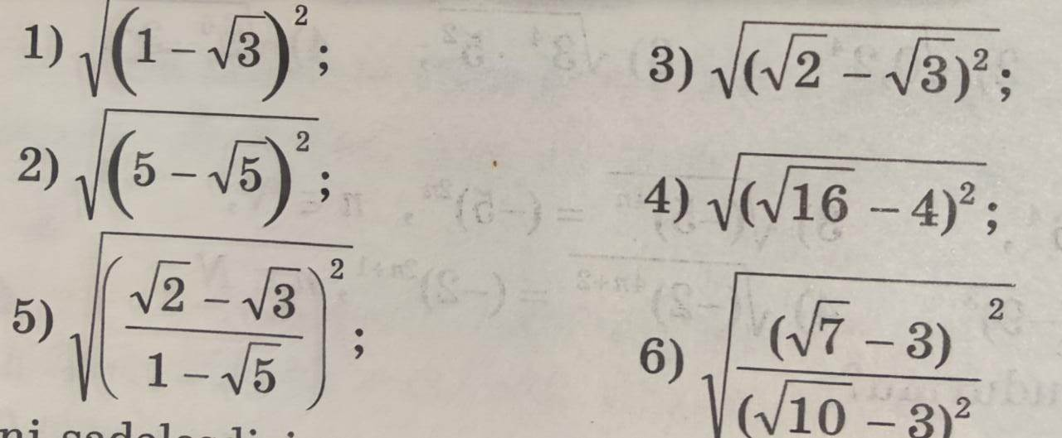

1. **x2=a** tənliyinin həlli. Hansı hallarda tənliyin 2 müxtəlif, 2 eyni və həqiqi kökü yoxdur. Bu tənlik əsasında aşağıdakı ifadələri həll edin:

x2=49 x2-6.252=0 (x+2)2=9 x2+11=0 12+x2=93

1. funksiyalarının təyin oblastı, qiymətlər çoxluğu, hansı rübdə yerləşməsi və qrafikini deyin.
2. Kvadrat köklə bağlı ifadələri həll edin:

Kök işarəsi altından çıxardın:

1. Hesablama vaxtı **kəsrin məxrəci və ya sürətinin irrasionallıqdan azad edilməsi** anlayışı niyə var? Nəyə görə belə birşeyə ehtiyac duyulur?
2. Kəsrlərin məxrəcini irrasionallıqdan azad edin:

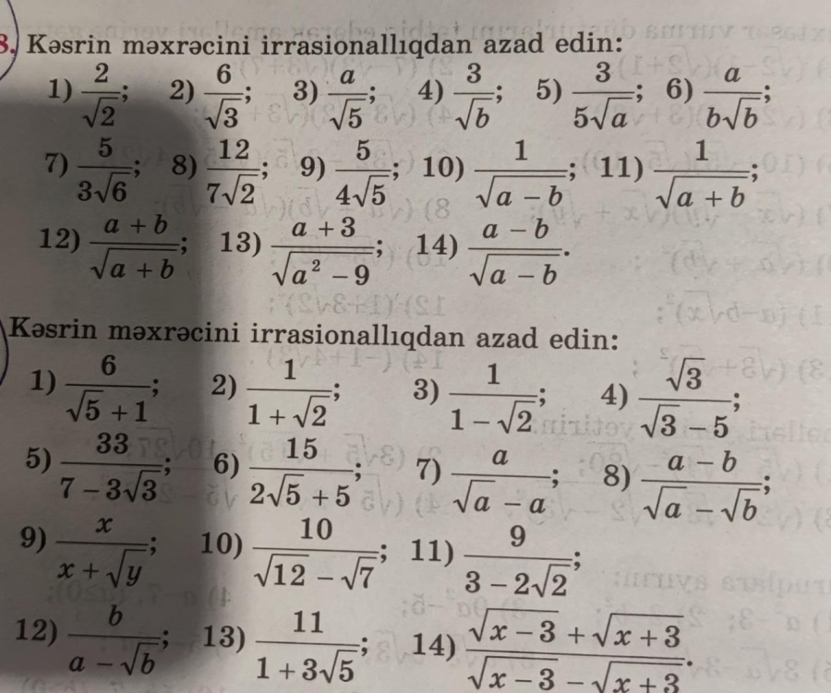

1. **Kvadrat tənlik** nədir? Nəyə lazımdır? Niyə öyrənirik?
2. Kvadrat tənliyin düsturu, oradakı əmsallar.
3. **Çevrilmiş kvadrat tənlik** nədir? Niyə belə adlandırılır? Kvadrat tənliyin çevrilməsinin əhəmiyyəti nədir?
4. **Natamam kvadrat tənliklər**in hansı növləri var? Niyə onlara natamam kvadrat tənlik deyilir?
5. Natamam kvadrat tənliklərin hər birinin necə həll edilir? Neçə və hansı kökləri var?
6. Verilən tənliklərin köklərini tapın:

3x2+18=0 2a2=1 3-12x2=0 7=28x2 -0.4x2=10 -z2+2=0

1. Kvadrat tənliklərin həllində **tam kvadratın ayrılması** üsulu nədir? Nəyə xidmət edir? Tam kvadrata ayrılma üçün hansı şərt(lər) ödənilməlidir?
2. Aşağıdakı tənlikləri tam kvadratın ayrılması üsulu ilə həll edin:

1. **Kvadrat tənliyin Diskriminantı** nədir? Düsturu nədir və necə alınır?
2. Diskriminantın D>0, D=0 və D<0 hallarında kökləri və bu köklərin sübutu
3. **Diskriminantın kökləri düsturu** necə alınır ?
4. Aşağıdakı kvadrat tənlikləri diskriminant üzərindən həll edin:

1. Aşağıda verilən məsələlər əsasında tənlik qurub həll edin:

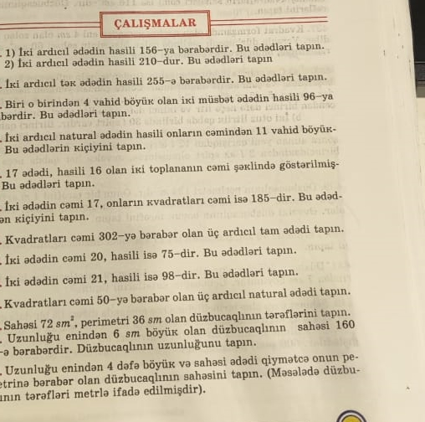

1. **Viyet teoremi** nədir? Nə işə yarayır, nə səbəbə bunu öyrənirsən?
2. Viyet teoreminin isbatını verin
3. Aşağıdakı **tənliklərin kökləri cəmi və kökləri hasili**ni yazın:

1. Aşağıdakı məsələləri həll edin:

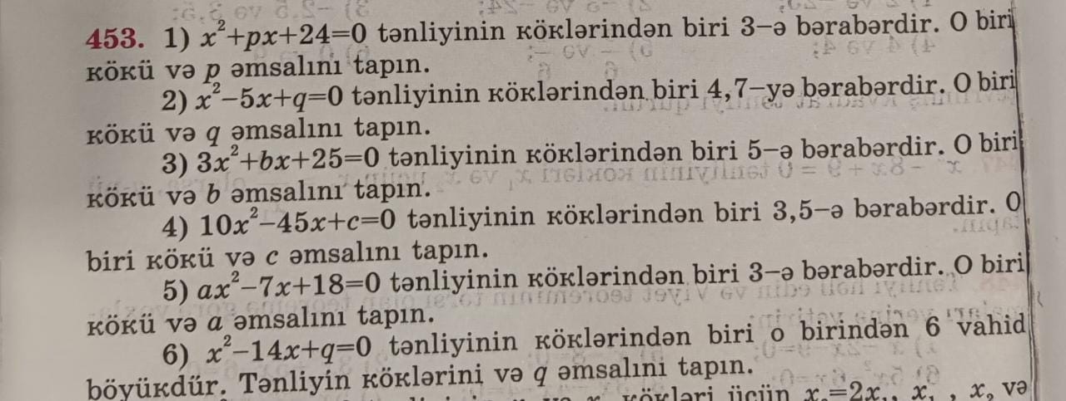

1. Tam rasional və kəsr rasional ifadələr nədir? Tam ifadə ilə tam rasional ifadə arasındakı fərq nədir?
2. Kəsr rasional tənliklərin həlli ardıcıllığını istifadə edərək aşağıdakı tənlikləri həll edin:

1. Aşağıdakı çalışmaları yerinə yetirin:
2. Bir ədəd o birindən 3 vahid böyükdür. Böyük ədədi kiçiyə bölüb, qismətə kiçik ədədin 4 mislinin böyük ədədə bölünməsindən alınan nəticəni əlavə etsək , 4 alınar. Bu ədədləri tapın
3. Adi kəsrin məxrəci sürətindən 5 vahid böyükdür. Bu kəsrin sürətinə 3, məxrəcinə 4 əlavə etsək, alınan yeni kəsr əvvəlkindən 1\8 qədər böyük olar. Bu kəsri tapın.
4. Adi kəsrin məxrəci sürətindən 2 vahid böyükdsür. Bu kəsrin sürətini 2 dəfə dəfə artırıb, məxrəcinə 20 əlavə etsək, alınan yeni kəsr əvvəlkindən 1\3 qədər kiçik olar. Bu kəsri tapın.
5. Müsbət və mənfi ədədlərin məlum xassələri hansılardır?
6. Ciddi və qeyri-ciddi bərabərsizlik arasındakı fərq nədən ibarətdir?
7. Sübut edin ki, a > b isə , ozaman b < a
8. Sübut edin ki, a > b və b > c isə , ozaman a > c
9. Sübut edin ki, a > b isə , ozaman a + c > b + c
10. Sübut edin ki, a > b isə , ozaman a * c > b * c
11. Ədədi bərabərsizliklərin toplanması və vurulması xassələrindən istifadə edərək 4<x<5 7<y<8 olduğunu bilərək x+y, x-y , x * y və x/y ifadələrini qiymətləndirin
12. İsbat edin ki, a + c > b, a – c < b isə ozaman c > 0 olar
13. İsbat edin ki, a > 4 ve b > 6 olarsa aşağıdakılar doğrudur:
14. 2a+5b > 38
15. a2 + b > 22
16. ab-4 > 20
17. a3 + b3 > 280
18. ifadəsinin doğruluğunu sübut edin və nəyə görə belə bir ifadənin var olduğunu izah edin.